

МІНІСТЕРСТВО ОСВІТИ ТА НАУКИ УКРАЇНИ
НАЦІОНАЛЬНИЙ ТЕХНІЧНИЙ УНІВЕРСИТЕТ УКРАЇНИ
«КИЇВСЬКИЙ ПОЛІТЕХНІЧНИЙ ІНСТИТУТ
імені ІГОРЯ СІКОРСЬКОГО»

Навчально-науковий інститут прикладного системного аналізу
Кафедра системного проектування

Звіт
про виконання практичної роботи №2
з дисципліни «Паралельні обчислення»

Виконав:
студент III курсу, групи КН-32
Майстренко Ілля Ігорович

Київ – 2026
ПОСТАНОВКА ЗАДАЧІ
1. Ознайомитися з визначенням поняття пул потоків (thread pool), використовуючи даний методичний посібник, або ж сторонні джерела. Ознайомитися з примітивами синхронізації та проблемами, пов’язаними з ними.
2. Реалізувати власний пул потоків з характеристиками, зазначеними в обраному варіанті. Обов’язкові для кожного варіанту характеристики: пул потоків повинен бути написаним коректно відносно обраної мови програмування, повинен мати можливість коректного завершення своєї роботи (моментально, з покиданням всіх активних задач, так і з завершенням активних задач), можливість тимчасової зупинки своєї роботи, працювати з використанням умовних змінних)
3. Операції ініціалізації та знищення пулу, додавання та вилучення задач в чергу повинні бути безпечними з точки зору паралелізму.
4. Створити програму, котра буде виконувати задачі за обраним варіантом, використовуючи написаний студентом пул потоків. Код відповідальний за додавання задач в пул потоків, та сам пул потоків повинні знаходитися в різних потоках виконання. Задачі в пул потоків повинні додаватися з декількох потоків.
5. Перевірити та довести коректність роботи програми з використанням системи вводу/виводу інформації в консоль (або іншого засобу – профайлера).
6. Зробити обмежене за часом тестування та розрахувати кількість створених потоків та середній час знаходження потоку в стані очікування. Для задач з необмеженою чергою – визначити середню довжину кожної черги та середній час виконання задач. Для обмежених за розміром черг – визначити максимальний та мінімальний час, поки черга була заповнена, кількість відкинутих задач.
7. В протоколі роботи описати ключові моменти реалізації пулу потоків в цілому, а також ключові моменти при імплементації конкретного варіанту завдання. Описати публічний інтерфейс пулу потоків та механізм його роботи. Описати механізм тестування розробленого рішення. Значення метрик, перечисллений в пункті 6 для різних проміжків часу, обраних в довільному порядку самим студентом.
8. Надати висновок, що повинен містити аналіз отриманих результатів.

Завдання за варіантом (№14)
14. Пул потоків обслуговується 6-ма робочими потоками й має одну чергу виконання. Черга виконання має обмежений розмір в 15 задач. Задачі додаються одразу в кінець черги виконання, або відкидаються, якщо вони и не поміщаються в чергу виконання. Задача береться на виконання з буферу одразу за наявності вільного робочого потоку. Задача займає випадковий час від 5 до 10 секунд.

ХІД РОБОТИ
#include <iostream>
#include <queue>
#include <thread>
#include <vector>
#include <mutex>
#include <condition_variable>
#include <functional>
#include <chrono>
#include <shared_mutex>
#include <atomic>
#include <cstdlib>
#include <ctime>
#include <limits>

using namespace std;

using read_write_lock = shared_mutex;
using read_lock = shared_lock<read_write_lock>;
using write_lock = unique_lock<read_write_lock>;

atomic<bool> stop_program(false);
atomic<int> global_task_id(0);
mutex cout_mutex;

struct Task
{
int id;
function<void()> task;
};

template <typename task_type_t>
class task_queue
{
using task_queue_implementation = queue<task_type_t>;

public:
task_queue() = default;
~task_queue() { clear(); }

bool empty() const
{
read_lock lock(m_rw_lock);
return m_tasks.empty();
}

size_t size() const
{
read_lock lock(m_rw_lock);
return m_tasks.size();
}

void clear()
{
write_lock lock(m_rw_lock);
while (!m_tasks.empty())
{
m_tasks.pop();
}
}

bool pop(task_type_t &task)
{
write_lock lock(m_rw_lock);
if (m_tasks.empty())
{
return false;
}
else
{
task = m_tasks.front();
m_tasks.pop();
return true;
}
}

bool pop()
{
write_lock lock(m_rw_lock);
if (m_tasks.empty())
{
return false;
}
else
{
m_tasks.pop();
return true;
}
}

bool push(const task_type_t &task, size_t max_size)
{
write_lock lock(m_rw_lock);
if (m_tasks.size() >= max_size)
{
return false;
}
m_tasks.push(task);
return true;
}

private:
mutable read_write_lock m_rw_lock;
task_queue_implementation m_tasks;
};

class thread_pool
{
public:
thread_pool() = default;
~thread_pool() { terminate(); }

void initialize(const size_t worker_count)
{
write_lock lock(m_rw_lock);
if (m_initialized || m_terminated)
{
return;
}

m_workers.reserve(worker_count);
for (size_t id = 0; id < worker_count; ++id)
{
m_workers.emplace_back(&thread_pool::routine, this, static_cast<int>(id));
}

m_initialized = !m_workers.empty();
}

void terminate()
{
{
write_lock lock(m_rw_lock);
if (working_unsafe())
{
m_terminated = true;
m_force_terminate = true;
}
else
{
m_workers.clear();
m_terminated = false;
m_initialized = false;
return;
}
}

m_task_waiter.notify_all();

for (thread &worker : m_workers)
{
if (worker.joinable())
{
worker.join();
}
}

m_workers.clear();
m_terminated = false;
m_initialized = false;
}

template <typename task_t, typename... arguments>
void add_task(int task_id, task_t &&task, arguments &&...parameters)
{
{
read_lock lock(m_rw_lock);
if (!working_unsafe())
{
return;
}
}

auto binded_task = std::bind(forward<task_t>(task), forward<arguments>(parameters)...);
Task new_task{task_id, binded_task};

bool added = m_tasks.push(new_task, max_queue_size);

if (added)
{
++total_tasks_created;
{
lock_guard<mutex> lock(cout_mutex);
cout << "Task " << task_id << " added to queue. Current queue size: "
<< m_tasks.size() << endl;
}
m_task_waiter.notify_one();
}
else
{
++total_tasks_rejected;
{
lock_guard<mutex> lock(cout_mutex);
cout << "Task " << task_id << " rejected. Queue is full (15 tasks)." << endl;
}
}
}

size_t get_total_tasks_created() const { return total_tasks_created.load(); }
size_t get_total_tasks_completed() const { return total_tasks_completed.load(); }
size_t get_total_tasks_rejected() const { return total_tasks_rejected.load(); }

long long get_total_execution_time_ms() const
{
return total_execution_time_ms.load();
}

double get_average_execution_time_ms() const
{
size_t completed = total_tasks_completed.load();
if (completed == 0)
{
return 0.0;
}
return static_cast<double>(total_execution_time_ms.load()) / completed;
}

long long get_min_execution_time_ms() const
{
if (total_tasks_completed.load() == 0)
{
return 0;
}
return min_execution_time_ms.load();
}

long long get_max_execution_time_ms() const
{
if (total_tasks_completed.load() == 0)
{
return 0;
}
return max_execution_time_ms.load();
}

private:
mutable read_write_lock m_rw_lock;
mutable condition_variable_any m_task_waiter;
vector<thread> m_workers;
task_queue<Task> m_tasks;

bool m_initialized = false;
bool m_terminated = false;
bool m_force_terminate = false;

const size_t max_queue_size = 15;

atomic<size_t> total_tasks_created{0};
atomic<size_t> total_tasks_completed{0};
atomic<size_t> total_tasks_rejected{0};

atomic<long long> total_execution_time_ms{0};
atomic<long long> min_execution_time_ms{numeric_limits<long long>::max()};
atomic<long long> max_execution_time_ms{0};

void update_min_time(long long value)
{
long long current = min_execution_time_ms.load();
while (value < current && !min_execution_time_ms.compare_exchange_weak(current, value))
{
}
}

void update_max_time(long long value)
{
long current = max_execution_time_ms.load();
while (value > current && !max_execution_time_ms.compare_exchange_weak(current, value))
{
}
}

void routine(int worker_id)
{
while (true)
{
Task current_task;

{
write_lock lock(m_rw_lock);

auto wait_condition = [this]
{
return m_terminated || !m_tasks.empty();
};

m_task_waiter.wait(lock, wait_condition);

if (m_force_terminate)
{
return;
}

if (!m_tasks.empty())
{
m_tasks.pop(current_task);
}
}

if (current_task.task)
{
{
lock_guard<mutex> lock(cout_mutex);
cout << "Worker " << worker_id
<< " started task " << current_task.id << endl;
}

auto start_time = chrono::steady_clock::now();

current_task.task();

auto end_time = chrono::steady_clock::now();
long long execution_time =
chrono::duration_cast<chrono::milliseconds>(end_time - start_time).count();

total_execution_time_ms += execution_time;
update_min_time(execution_time);
update_max_time(execution_time);
++total_tasks_completed;

{
lock_guard<mutex> lock(cout_mutex);
cout << "Worker " << worker_id
<< " finished task " << current_task.id
<< ". Execution time: " << execution_time << " ms" << endl;
}
}

if (m_force_terminate)
{
return;
}
}
}

bool working() const
{
read_lock lock(m_rw_lock);
return working_unsafe();
}

bool working_unsafe() const
{
return m_initialized && !m_terminated;
}
};

void executeTask(int taskId, int duration)
{
{
lock_guard<mutex> lock(cout_mutex);
cout << "Task " << taskId << " started, duration: "
<< duration << " seconds." << endl;
}

this_thread::sleep_for(chrono::seconds(duration));

{
lock_guard<mutex> lock(cout_mutex);
cout << "Task " << taskId << " completed." << endl;
}
}

int getRandomDuration(int min, int max)
{
return min + rand() % (max - min + 1);
}

int getRandomInterval(int min, int max)
{
return min + rand() % (max - min + 1);
}

void autoTerminateAfterTime(int seconds)
{
this_thread::sleep_for(chrono::seconds(seconds));
stop_program = true;
}

int main()
{
const int workers_amount = 6;
const int min_task_time = 5;
const int max_task_time = 10;

const int num_generators = 3;
const int simulation_duration = 30;

srand(static_cast<unsigned>(time(nullptr)));

auto program_start_time = chrono::steady_clock::now();

thread_pool pool;
pool.initialize(workers_amount);

atomic<bool> stop_generation(false);

auto generate_tasks = [&pool, &stop_generation, min_task_time, max_task_time]()
{
while (!stop_generation)
{
int duration = getRandomDuration(min_task_time, max_task_time);
int task_id = global_task_id.fetch_add(1);

pool.add_task(task_id, executeTask, task_id, duration);

int interval = getRandomInterval(1, 3);
this_thread::sleep_for(chrono::seconds(interval));
}
};

vector<thread> generators;
for (int i = 0; i < num_generators; ++i)
{
generators.emplace_back(generate_tasks);
}

thread timer_thread(autoTerminateAfterTime, simulation_duration);

while (!stop_program)
{
this_thread::sleep_for(chrono::milliseconds(100));
}

stop_generation = true;
pool.terminate();

for (auto &generator : generators)
{
if (generator.joinable())
{
generator.join();
}
}

if (timer_thread.joinable())
{
timer_thread.join();
}

auto program_end_time = chrono::steady_clock::now();
long long total_program_time_ms =
chrono::duration_cast<chrono::milliseconds>(program_end_time - program_start_time).count();

cout << endl;
cout << "==================== STATISTICS ====================" << endl;
cout << "Total tasks added: " << pool.get_total_tasks_created() << endl;
cout << "Total tasks completed: " << pool.get_total_tasks_completed() << endl;
cout << "Total tasks rejected: " << pool.get_total_tasks_rejected() << endl;
cout << "Total execution time of all completed tasks: "
<< pool.get_total_execution_time_ms() << " ms" << endl;
cout << "Average execution time per task: "
<< pool.get_average_execution_time_ms() << " ms" << endl;
cout << "Minimum execution time per task: "
<< pool.get_min_execution_time_ms() << " ms" << endl;
cout << "Maximum execution time per task: "
<< pool.get_max_execution_time_ms() << " ms" << endl;
cout << "Total program runtime: " << total_program_time_ms << " ms" << endl;
cout << "====================================================" << endl;

cout << "\nPress Enter to exit...";
cin.get();
return 0;
}

Подивимося на результат виконання програми:
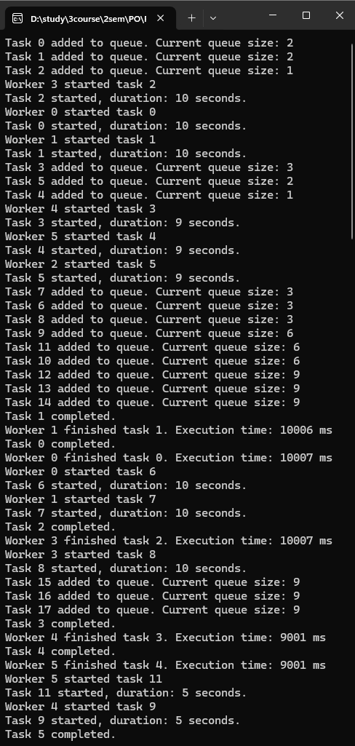
Рисунок 1 — Логи взаємодії потоків між собою.
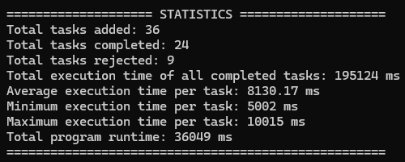
Рисунок 2 — Кінець програми з певною інформацією.

ВИСНОВКИ

Було виконано лабораторну роботу, у якій створено програму, що вирішує задану задачу. Використано спільний доступ до пріоритетної черги за допомогою пулу потоків. Для генерації завдань до виконання потоками використано також декілька потоків.
Для кінця програми використано таймер, що завершує всі активні таски через певний період часу після початку роботи програми.

https://github.com/krypa34/PO-labs

